Hayat Bilgisi Ev Çalışması

Muradiye yalnızca sevdiği besinleri yiyormuş. Mesela süt içmezmiş.Sebze yemeklerinden de nefret edermiş. Bir gün Muradiye hastalanmış , ateşi çok yükselmiş.Bir hafta yatakta yatmak zorunda kalmış.
Siz doktor olsanız Muradiye’ye ne söylersiniz?
.............………………………………………………………………………………………… ………………………………………………………………………….……………………...............…………………………………………………………………………………………
Muradiye hasta olduğu için okula gitmemesinin zararını görmüş müdür?Açıklayınız.
.............………………………………………………………………… ………………………………………………………………………….……………………...............…………………………………………

Dengeli ve düzenli beslenmeye örnek bir menü oluşturalım mı?
Melike sabah kahvaltısında …………………………………………………………… .............………………………………………………………………………………………… …………………………………………………………………………. yiyor.
Ayşenur öğle yemeğinde …………………………………………………………… .............………………………………………………………………………………………… …………………………………………………………………………. yiyor.
Bersu akşam yemeğinde …………………………………………………………… .............………………………………………………………………………………………… …………………………………………………………………………. yiyor.
Mennan okulda beslenme saatinde ……………………………………………… .............………………………………………………………………………………………… …………………………………………………………………………. yiyor.
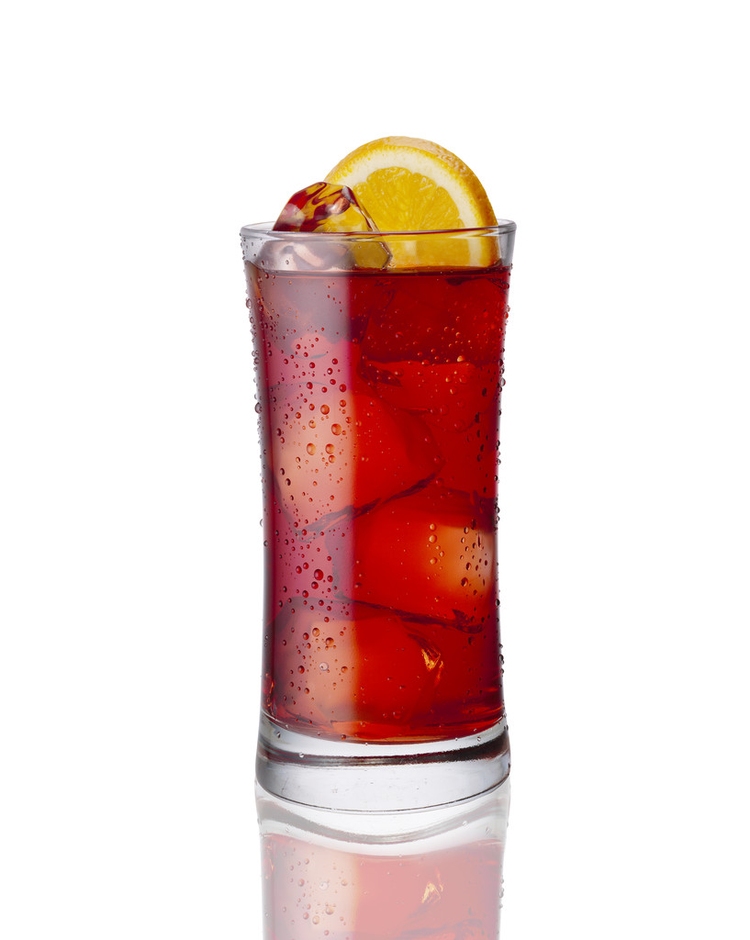

Ali Yağmur asitli yiyecekleri çokça ve soğuk tükettiği için hastalandı.Ali Yağmur’un yatıp dinlenmesi gerekirken okula gelmeye devam ediyor.Üstelik öksürürken ağzını kapatmıyor.

Ali Yağmur’un hangi davranışları yanlıştır?
.............………………………………………………………………………………………… ………………………………………………………………………….……………………...............…………………………………………………………………………………………

Ali Yağmur’un hastalığının arkadaşlarına geçme riskine karşı Ali Yağmur aslında ne yapmalıdır?
.............………………………………………………………………………………………… ………………………………………………………………………….……………………...............…………………………………………………………………………………………
Sıra arkadaşınız beslenmesinden sonra ellerini yıkamadı ne yaparsınız?
.............……………………………………………………………………………………………………………………………………………………………….……………………...............…………………………………………………………………………………………

Arkadaşınız beden dersinde koşmuş ve terlemiş.Kantine su almaya gidiyor.Derste öğretmeninin ‘’Terliyken soğuk su içerseniz hasta olursunuz.’’demişti.Bu durumda ne yaparsın?
............……………………………………………………………………………………………………………………………………………………………….……………………...............……………………………………………………………………………………………….

